С чего начать слушать классическую музыку,

чтобы научиться ее понимать
Вокруг классической музыки витает множество легенд и мифов. Например, что Моцарта отравил Сальери. Или что музыканты — люди не от мира сего. И что классическая музыка — искусство элитарное, понять которое дано лишь избранным. Конечно, в действительности все это не так. С чего начать слушать классическую музыку, чтобы научиться ее понимать, давайте разбираться вместе.

Эдвард Григ. Сюиты из музыки к драме Ибсена «Пер Гюнт»
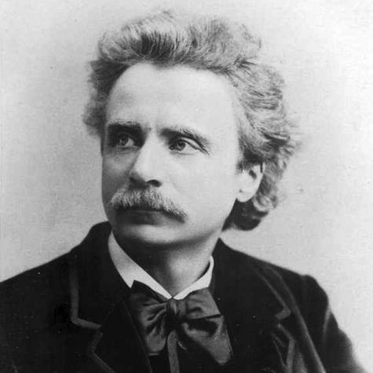
Если вы никогда не слушали классическую музыку, то начать лучше с музыки программной. «Пер Гюнт» Грига в этом случае — вариант идеальный. Во-первых, эту музыку вы точно узнаете: она очень популярна. Во-вторых, названия каждой из пьес подскажут вам, что именно хотел сказать в ней композитор. Ну а в-третьих, на помощь может прийти и само повествование Ибсена: в музыке сокрыто гораздо больше деталей, чем может показаться на первый взгляд.
Безусловно, нельзя обойти вниманием «Утро», «Танец Анитры», «Смерть Озе», «Пещеру горного короля» и «Песню Сольвейг». Кроме того, пьесы совсем небольшие по длительности, так что заскучать вы не успеете.
Если же вы проникнетесь красотой норвежских музыкальных фьордов — можно смело переходить к его же Концерту для фортепиано с оркестром.
https://youtu.be/sv5Wgq8n5Fc

Антонио Вивальди. «Времена года»
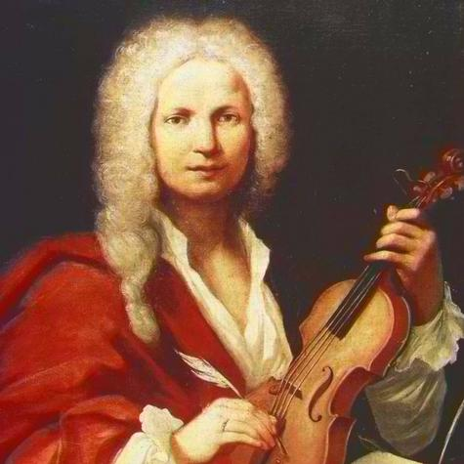
Цикл из четырех скрипичных концертов «Времена года» — одно из самых известных сочинений Вивальди. Каждый концерт соответствует одному времени года и состоит из трех частей — трех месяцев. При этом каждое время года композитор сопроводил сонетом (считается, своего же авторства), в котором объясняется не только содержимое концерта, но и приводятся занятые аллегории — например, про связь времени года и человеческого возраста. Впрочем, слушателю, особенно начинающему, не стоит ограничивать свое воображение только содержанием сонета: музыка Вивальди настолько изобразительна, что практически каждый сможет услышать в концертах грозу, журчанье ручьев, шелест листвы и даже лай собаки.
https://youtu.be/VG6j4Kp72wM

Петр Ильич Чайковский. «Времена года»
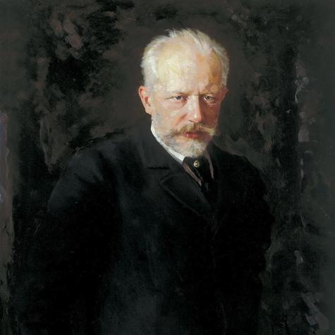
По схожему принципу выстроен и фортепианный цикл самого известного русского композитора с одноименным названием. 12 пьес символизируют 12 месяцев, каждой предписан поэтический эпиграф — правда, в отличие от Вивальди, Чайковский не планировал этого заранее, но и возражать не стал. Для композитора же наиболее важной казалась жанровая разноплановость: так, пьеса «Святки» получила подзаголовок «Вальс», а «Жатва» — «Скерцо».
https://youtu.be/BdZ8pATBZK4

Фридерик Шопен.

Вальсы, ноктюрны, этюды и другие миниатюры
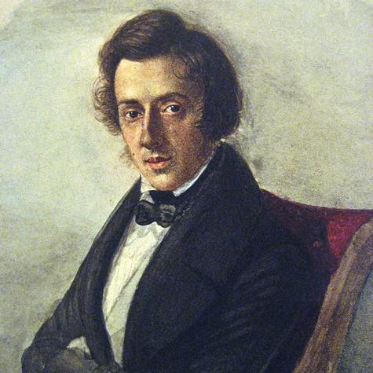
Как скажет вам любой меломан — Шопена много не бывает. И слушать его при этом можно с любой фортепианной миниатюры, будь то знаменитый Вальс до-диез минор, Баркарола или Скерцо. Единственный совет — первое время лучше избегать фортепианных сонат и начать именно с небольших пьес (к слову, «тот самый» похоронный марш — как раз третья часть Второй сонаты композитора).
Шопена интересно не только слушать, но и смотреть: как правило, исполнение его сочинений требует от пианиста совершенно определенного, высокого уровня мастерства.
https://youtu.be/SVbvO3gNIU0

Людвиг Ван Бетховен. Симфония №5
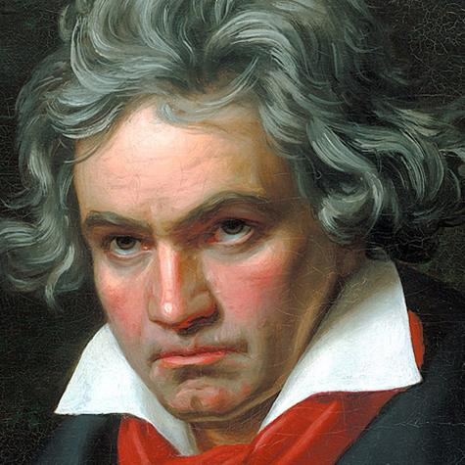
Симфония — вершина мышления композиторов-классиков. Это монументальный жанр, в рамках которого действуют свои законы и происходят свои метаморфозы. Научиться понимать симфонию — значит научиться понимать все.
Очень трудно найти симфонию, которая подошла бы для этих целей лучше, чем Пятая симфония Бетховена. Прежде всего потому, что главный ее мотив известен абсолютно всем. С него начинается симфония, он же проходит через все сочинение, обрастая музыкальными тембрами, контекстами и смыслами, что позволяет даже начинающему меломану почувствовать радость узнавания темы.
Сам же Бетховен охарактеризовал мотив фразой «Так судьба стучится в дверь». Известно, что именно эту симфонию он писал дольше, чем другие свои сочинения: она не отпускала композитора три года. В этот период Бетховен особенно тяжело переживал из-за прогрессирующего серьезного недуга — глухоты. Но, как сам он написал другу: «Я хочу схватить судьбу за глотку. Ей не удастся окончательно сломить меня. О, как прекрасно прожить тысячу жизней!» Все это — зловещий рок, драма от осознания беды и героическое решение не сдаваться — воплотилось в этой музыке.
https://youtu.be/pJRmW-qSank

Сергей Сергеевич Прокофьев.

Сюиты из музыки балета «Ромео и Джульетта»
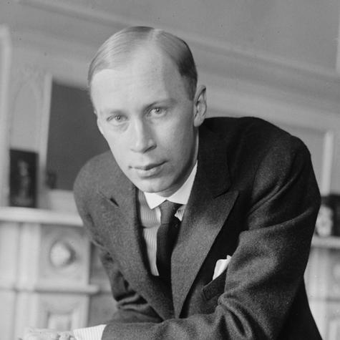
Считается, что начинать слушать классическую музыку с сочинений Сергея Прокофьева не самая хорошая идея, но сюиты из «Ромео и Джульетты» наилучшим образом доказывают обратное. Прежде всего потому, что самую знаменитую пьесу, «Монтекки и Капулетти» (в балете же она называется «Танец рыцарей»), вы точно уже слышали. Остальные пьесы сюит ничуть не хуже: обязательно стоит уделить внимание озорной «Джульетте-девочке», лиричной «Ромео и Джульетта перед разлукой» и трагичному «Меркуцио». Из всех исполняемых за рубежом отечественных композиторов именно Прокофьев входит в число лидеров.
И пусть вас не смущает, что балетная музыка звучит без танца: к слову сказать, премьера сочинения долго не могла состояться в том числе потому, что непривычный тогда музыкальный язык Прокофьева приводил артистов балета в ужас.
https://youtu.be/RRd8mDtBdw8

Модест Петрович Мусоргский. «Картинки с выставки»
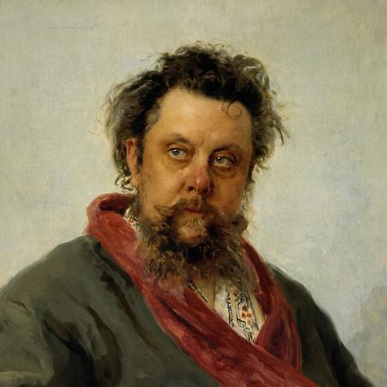
Театр одного актера — так можно охарактеризовать этот фортепианный цикл Модеста Мусоргского. История создания «Картинок» восходит к трагическим событиям в жизни композитора: болезням и длительным отъездам друзей. Одним из сильнейших ударов для Мусоргского стала внезапная смерть художника Виктора Гартмана. Спустя год после кончины была организована выставка его картин и поделок, которая произвела на композитора сильнейшее впечатление. В «Картинках» он запечатлел и странного «Гнома» (на самом деле это были щипцы для орехов), и «Бабу-ягу» (а это — часы в виде избушки на курьих ножках), и «Старый замок», и «Балет невылупившихся птенцов», и собственные прогулки по экспозиции. А если постараться, то можно услышать, как Баба-яга на метле на полной скорости врезается в «Богатырские ворота».
https://youtu.be/CCPwMdGvWn0

Петр Ильич Чайковский.

Концерт для фортепиано с оркестром №1
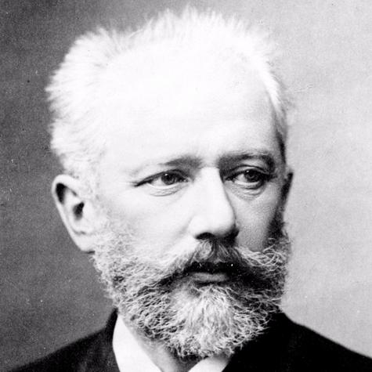
Про этот концерт можно рассказывать бесконечно долго. Ведь это не только первый фортепианный концерт в творчестве самого знаменитого русского композитора, но и первый русский фортепианный концерт вообще. Также его называют «концертом победителя», говоря о главном музыкальном конкурсе страны — Конкурсе имени Чайковского.
Работая над этим концертом, Чайковский думал о конкретном посвящении — сочинение предназначалось пианисту Николаю Рубинштейну (который, к слову, основал Московскую консерваторию). Однако тот посчитал концерт чрезвычайно сложным и неудобным для исполнения. В итоге впервые концерт сыграл Сергей Танеев, а посвящение Чайковский и вовсе передал ученику Листа — Гансу фон Бюлову.
В наше время же концерт настолько популярен, что практически ежедневно его можно услышать в разных уголках мира. А познакомиться с ним целиком стоит хотя бы ради того, чтобы узнать, что следует за знаменитым вступлением.
https://youtu.be/33E9p0SxO7I

Сергей Васильевич Рахманинов.

Концерт для фортепиано №2
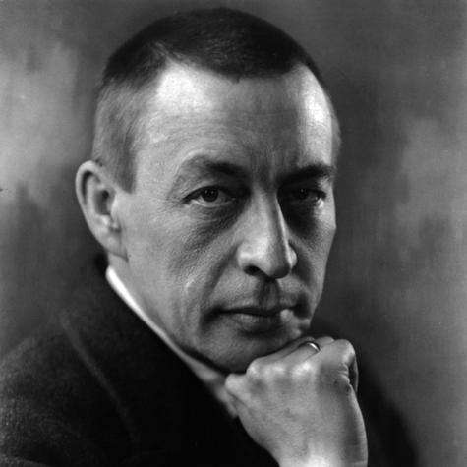
Если во время прослушивания этого концерта вам покажется, что эта музыка знакома вам по кино, можете не сомневаться — так и есть. Фрагменты музыкальных тем Второго концерта Рахманинова можно услышать даже в фильмах «Дневник Бриджит Джонс» и «Бинго-Бонго».
Этот концерт действительно один из самых популярных фортепианных концертов в мире. При этом сколько пианистов, столько и интерпретаций. Дословно известно, что Рахманинов посвятил его своему психотерапевту Николаю Далю, который помог композитору справиться с тяжелейшей депрессией после провала его Первой симфонии. Даль же был знаменит навыками гипноза — и иногда может показаться, что что-то гипнотическое перешло и на музыку концерта.
https://youtu.be/W7dhuj3hQ0Q

Дмитрий Дмитриевич Шостакович.

Симфония №7 (Ленинградская)
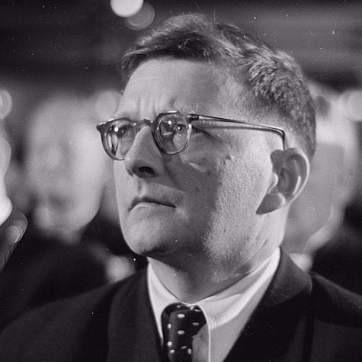
Пожалуй, из всех симфоний Шостаковича для начала следует выделить именно эту. И дело даже не в самой ее знаменитой теме — теме нашествия или войны, — а в ее значении.
Известно, что главную тему первой части Шостакович написал еще до войны. Война же застала Шостаковича в Ленинграде, но он продолжал писать и во время блокады (правда, это было недолго: 1 октября 1941 года композитор с семьей был вывезен из Ленинграда).
В итоге симфония была закончена в Куйбышеве в декабре 1941 года, где в марте 1942 года ее впервые исполнил оркестр Большого театра под руководством Самуила Самосуда. Спустя четыре месяца симфония прозвучала в самом блокадном Ленинграде: для этого в мае самолет доставил в осажденный город партитуру, а численность оркестра Ленинградского радиокомитета маэстро Карлу Элиасбергу пришлось восполнять музыкантами из военных частей. Несмотря на бомбы и авиаудары, на время исполнения симфонии в филармонии зажгли все люстры. А музыка транслировалась по радио и уличным громкоговорителям города. Как признавались очевидцы, именно тогда немцы поняли, что город — не мертв, и победу им не одержать.
https://youtu.be/JZulCoW5za4

